Viernes
03
de junio

1º de Secundaria
Lengua Materna

Nuestro país un mosaico lingüístico

Aprendizaje esperado: investiga sobre la diversidad lingüística y cultural de los pueblos originarios de México.

Énfasis: identificar las principales lenguas originarias habladas en México.

¿Qué vamos a aprender?

En esta sesión reflexionarás sobre la diversidad que tiene México, propiamente con la lengua.

Es posible que quizás conozcas alguna persona o que tú misma o tú mismo, además del español hables alguna lengua indígena.

Es muy oportuno que pongas atención a cómo hablan las personas, pues en algunos países, como en México, no sólo se habla una lengua, ya que entre sus habitantes existe un número importante de personas que hablan lenguas diferentes; en otras palabras, se puede decir que la sociedad en México es diversa y, por ende, también la lengua. Esta es parte de la riqueza de este país y es la base de cualquier cultura, ya que da forma e identifica a los grupos humanos.

Como ves, esta sesión ampliará tus horizontes de aprendizaje.

Se te recomienda tener a la mano tu libreta de apuntes, lápiz o bolígrafo para que puedas tomar notas. De igual forma tu libro de texto de Lengua Materna.

¿Qué hacemos?

Seguramente conoces y has usado palabras que provienen de lenguas originarias. Éstas son manifestaciones y riquezas de la diversidad cultural.

Por ejemplo, un compañero tuyo llamado Miguel comenta que ha escuchado una canción durante todo el día, que es de rock mixteco, él dice que no habla esa lengua, pero le gusta la canción.

Quizás tú y muchos de tus amigos escuchan música en otros idiomas y no saben lo que dice la letra, pero les cautiva el ritmo, la potencia de la voz, sus matices, etc., y es ahí, cuando están encantados, que quieren saber qué dice la canción.

Como Miguel, que dice que el rock mixteco, suena increíble. También tiene música ska en otras leguas y variantes de estas mismas. Él dice que no tenía idea de esa gran diversidad.

Así es. Hay una diversidad de variantes de lenguas que se hablan en México.

Los pueblos indígenas no sólo hablan una lengua, no es uniforme; hay existencia de distintas clases de variantes lingüísticas, esto por las razones geográficas, genealógicas o sociales.

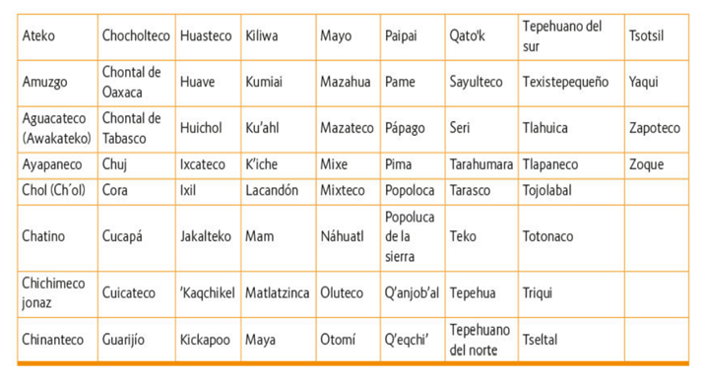

Como puedes ver, en México se hablan, además del español, aproximadamente 68 lenguas indígenas; la mayoría de ellas con sus propias variantes.

A lo largo de la sesión, revisarás información que te permitirá comprender mejor esto; el Instituto Nacional de Lenguas Indígenas, INALI, propone tres categorías relacionadas de mayor a menor grado de inclusión para la organización y estudio de las lenguas indígenas.

- Familia Lingüística.
- Agrupación Lingüística.
- Variante Lingüística.

Ahora, se te explicará sobre cómo diferenciar las familias, la agrupación y la variante lingüística.

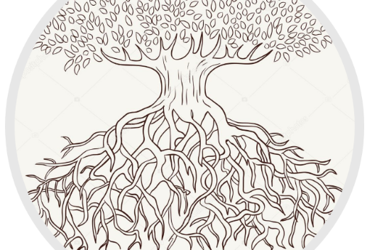

Para explicarte de mejor manera. Se podría decir que las lenguas son como las raíces de un árbol, ramificaciones que entran en contacto, y juntas, se enriquecen.

Hay algunas lenguas que pertenecen a la misma familia, es decir, que tienen el mismo origen histórico. Ahora bien, cada familia lingüística incluye varios miembros o grupos, los cuales, a su vez, tiene sus propias ramificaciones o, en este caso, variantes. Con variantes se hace referencia a que una lengua no es hablada de la misma manera entre todos sus hablantes, no es algo que se dé igual en las diferentes regiones, sino que, cada grupo social la adapta a sus necesidades comunicativas; y les añadirá palabras, entonaciones y ritmos que las hacen únicas.

Por ejemplo, el español que se habla aquí en la ciudad, no es el mismo español que se habla en el altiplano de la costa, o al del norte del país, es muy clara la diferencia. Son visibles las variantes de los hablantes.

De una familia se desprende un grupo lingüístico y, de ahí, las variantes. Se sabe que están emparentadas porque se parecen, comparten rasgos, sonidos, palabras o formas de organización; por ello las familias y grupos. A continuación, se te presenta un cuadro donde se aprecian las familias y grupos. Para que puedas identificar de mejor manera lo que se acaba de mencionar.

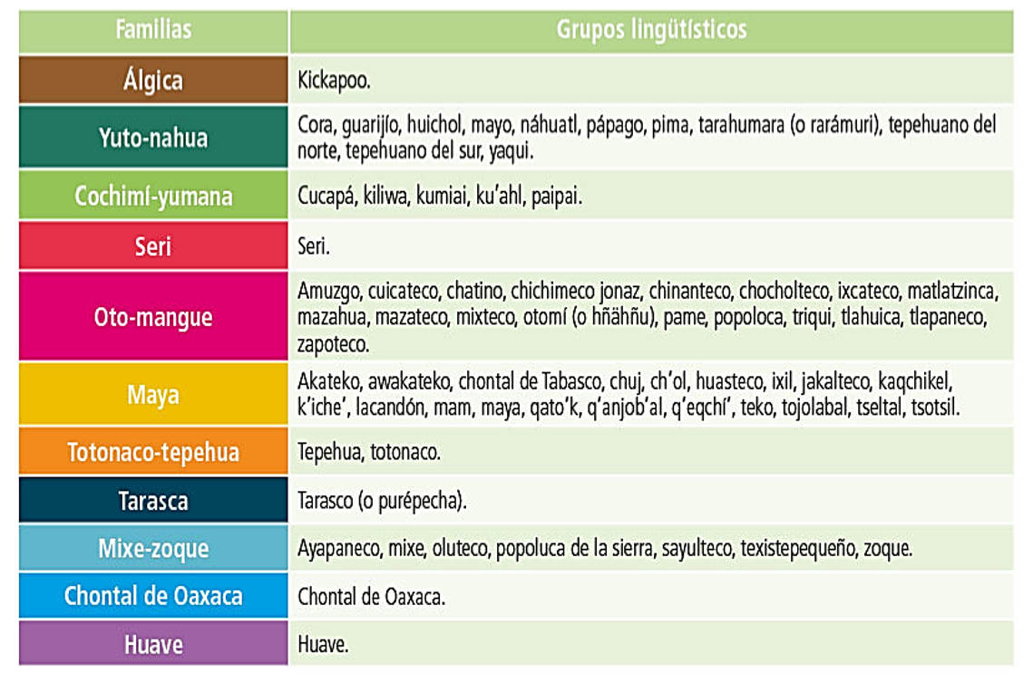
Son 11 las familias lingüísticas y se definen como un conjunto de lenguas cuyas semejanzas estructurales y léxicas se deben a un origen histórico común: como en el ejemplo del árbol genealógico. Éstas son:

1. | Álgica.
2. | Yuto-nahua.
3. | Cochimí-yumana.
4. | Seri.
5. | Oto-mangue.
6. | Maya.
7. | Totonaco-tepehua.
8. | Tarasca.
9. | Mixe-zoque.
10. | Chontal de Oaxaca.
11. | Huave

Por ejemplo, se le preguntó a Miguel en qué familia se encuentra la lengua de la canción que estabas escuchando. A lo que, él respondió: que, si es rock mixteco, por lo que se muestra en la tabla anterior, pertenece a la familia Oto-mangue.

Cada lengua o variante se establece en una región especifica. Esto depende: Uno de los factores puede ser la ubicación, es decir, la geografía, pero también influye la interacción de un grupo social.

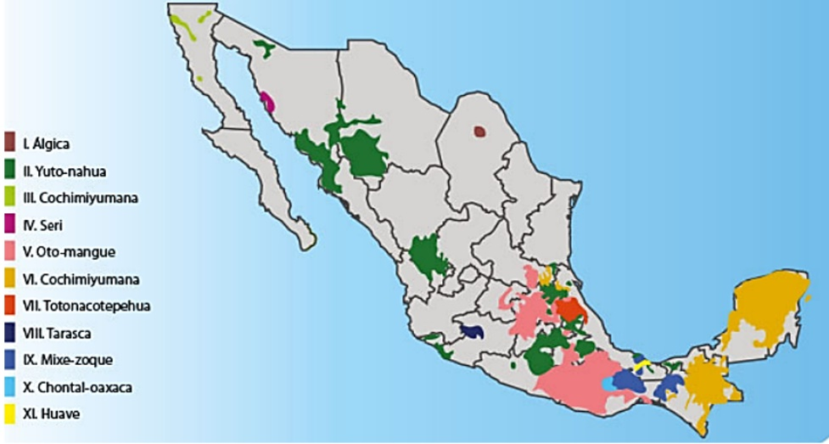

Un ejemplo, es el Náhuatl de Hidalgo, que es una variante al del Valle de México.

En el caso de Miguel, se le preguntó: ¿en qué región se ubica la lengua de la canción que escuchó?

A lo que él respondió, que, revisando el mapa, puede decir que el Oto-mangue tiene varias variantes: la de Oaxaca, Hidalgo y San Luis Potosí.

La variante es cada una de las formas que adopta una lengua. El ejemplo de la lengua de la canción, es sólo haciendo referencia al mixteco, pero hay que considerar las demás lenguas en sus variantes, que, en datos del propio INALI, son 365 variantes lingüísticas y están relacionadas con la cultura, el territorio y los hablantes. Haciendo una analogía, estas variantes son tanto como lo es el español con respecto al rumano.

Ahora ya estás comprendiendo que es una tarea valiosa la que se está retomando. Como miembro que eres de la sociedad mexicana y que te enriquece.

Reconocer la riqueza lingüística y cultural te permite conocer y ser consciente de la identidad de México.

La lengua, en el sentido estricto de la palabra, se vuelve un arma para emitir lo que sientes, como: felicidad, ira, amor, etc. Y esto también se da en las lenguas originarias. Así es, por medio de las palabras puedes decir cómo te sientes o qué piensas.

El lenguaje se encuentra relacionado con tu entorno y las comunidades originarias. La lengua es un proceso mental, no es algo físico, no es algo que se pueda tocar, es algo intangible que se produce en tu interior. Por ello, se dice que pienses en lo que vas a decir para que puedas darte a entender o a comprender.

Según datos del Instituto Nacional de Estadística y Geografía (INEGI), las lenguas indígenas más habladas en el país son el náhuatl, con 23.4 por ciento, y el maya, con 11.6 por ciento.

Ahora, se te propone que busques en internet u otro medio, música en lenguas indígenas, e identifiques qué lengua utilizan en la canción que más te guste. Puedes encontrar esa información al investigar sobre la banda o artista que la canta. Identifica la lengua originaria y registra los siguientes datos a indagar en una ficha de trabajo u hojas de tu cuaderno. Puedes hacerlo como se muestra en la siguiente tabla.

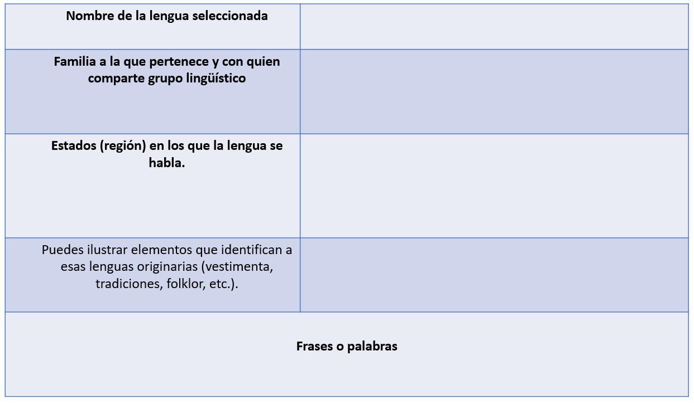

Revisa el cuadro de las 68 lenguas.

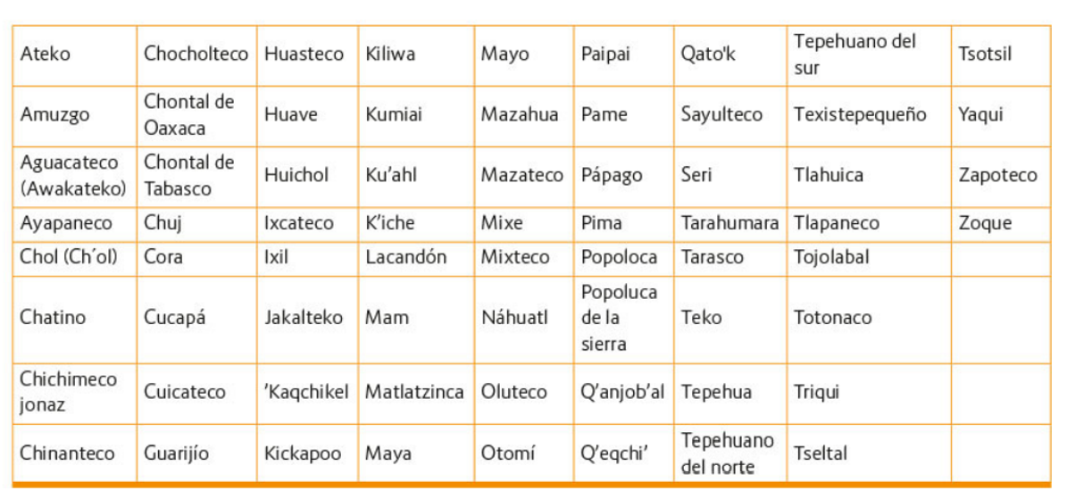

Asimismo, revisa el mapa de la republica mexicana, para que ubiques y elijas que lengua originaria es de tu interés, tomate unos segundos para identificarlas.

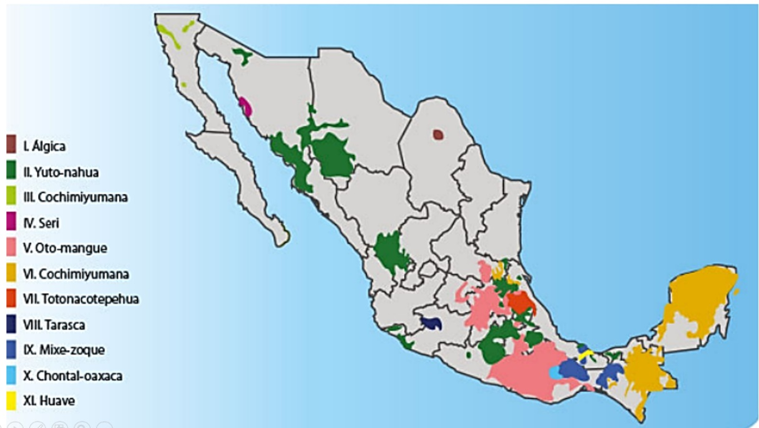

Ahora se te presenta una actividad diferente que realizaron algunos alumnos y alumnas: se trata de unos cuadros donde complementaron la información.

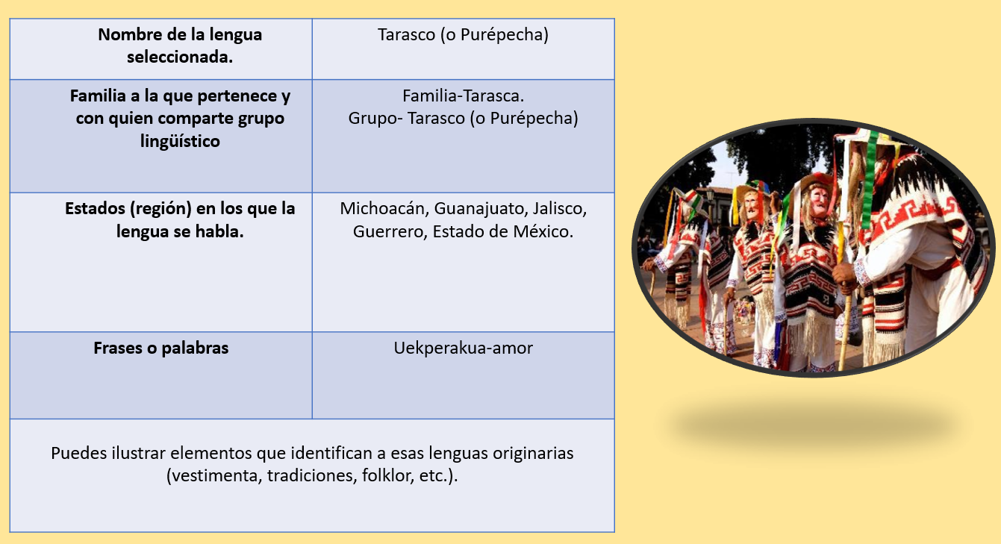

Como ves, a parte de la información, compartieron una foto de la danza de los viejitos, la cual cuenta con una de las vestimentas que se pueden identificar en la república de la cultura purépecha.

Esta lengua se relaciona con el estado de Michoacán.
Otro ejemplo es el siguiente:

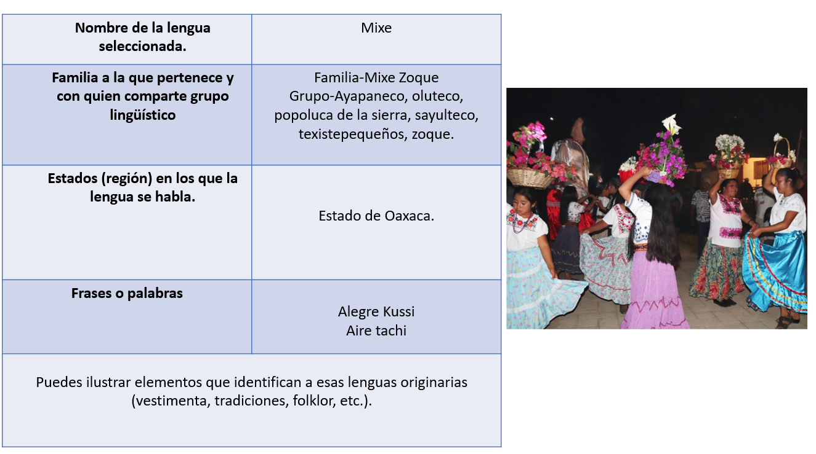

Como te podrás dar cuenta, es una tarea que nutre tus conocimientos y te acerca a las lenguas originarias. Elementos invaluables que no sólo son de México, sino de la Humanidad.

Son elementos que dan base a la cultura. Esto te puede hacer reflexionar sobre los tiempos prehispánicos y su poesía.

Para muestra, leerás un poema de las principales lenguas originarias: Otomí. Es una gran oportunidad para identificar las lenguas originarias. Así enriquecerás tus conocimientos.

Mä ximhai  thandihe mbo ha ra debi,  dige’ä n’a rä zu’ue xä m’edi  ri hyoni ra ‘ñu.  Zu’ue degä hai  ñuts’i ri ne  ne hingi hop’ä’i gi ñä. | [Mi mundo en el vientre  de un gusano perdido,  buscando el camino.  Gusano de tierra  que inunda tu boca  y no te deja hablar.]  MARGARITA DE LEÓN
¿Qué te pareció el poema?

Es un poema que habla de esa sensación de tener los pies en la tierra, y cómo sólo tienes asegurada la muerte y regresar a la naturaleza.

Ahora, toma nota de las siguientes preguntas, que te servirán como referente para construir tu conocimiento e identificar la lengua.

- ¿De qué habla el poema?
- ¿Qué sabes acerca del otomí?
- ¿A qué familia pertenece?
- ¿En qué lugares se puede encontrar?

En casa, puedes apoyarte con tus familiares.

Como te darás cuenta ya se dio respuesta a la primera pregunta.

Hay que ir con la segunda pregunta que dice:
¿Qué sabes acerca del Otomí?

Una de tus compañeras llamada Yolanda investigó, y compartió la información que encontró en la Asociación Mexicana de Lingüística Aplicada, que dice así:

“El otomí pertenece a la rama otopame, la cual es parte de la familia otomangue. Se habla en ocho estados de la República Mexicana; estos son Guanajuato, Querétaro, Hidalgo, Puebla, Veracruz, Michoacán, Tlaxcala y México.

El otomí recibe diferentes denominaciones, aunque quizá la más reconocida sea hñähñú, denominación utilizada en el Valle del Mezquital, pero que también se ha adoptado para designar el otomí escrito. De acuerdo con el último censo del INEGI (2010) el otomí cuenta con, aproximadamente, 290, 000 hablantes”.

Como te diste cuenta, los datos corresponden a lo que has revisado durante esta sesión y se dio respuesta también a las otras dos últimas preguntas de este bloque.

En casa. ¿Cómo te fue?
Se espera que enriquezcas tus respuestas indagando en fuentes de consulta o, con apoyo de tus familiares.

La siguiente pregunta relevante para este aprendizaje es:

- ¿Por qué es importante promover y preservar las lenguas indígenas en México?

De igual forma Yolanda dio como respuesta, la siguiente información:
Las lenguas indígenas forman parte de la identidad como mexicanos y se tiene un gran reto: contribuir en la construcción de una cultura nacional que valore y respete la diversidad cultural como patrimonio de las futuras generaciones.

Así es, porque la extinción de las lenguas originarias conlleva no sólo la pérdida de la capacidad de comunicación, sino también la de cuestionar al mundo que te rodea.

Por ejemplo, El kiliwa es una lengua con muy alto riesgo de desaparición. En el último censo (2010) se registraron solo 46 hablantes. El kiliwa o ko’lew pertenece a la familia cochimí-yumana y se habla en ocho localidades del municipio de Ensenada, Baja California. Revisa el siguiente video, que habla de la comunidad kiliwa.

- La diversidad lingüística en México.
https://www.youtube.com/watch?v=bP0qxgP23As&t=1101s
Revisa del tiempo 14:40 al 16:30.

Es interesante la información que se plantea en el video. Aunque, otro factor que propicia la desaparición de las lenguas, es el desconocimiento. En esta sesión has podido ver que las lenguas originarias son los pilares fundamentales de la identidad nacional.

A veces, es común denigrar a las personas que aún preservan la lengua originaria, tratando de sugerir que son “inferiores” y esto es una perspectiva errónea, pues, en primer lugar, ninguna lengua es superior o inferior a otra; en segundo lugar, como lo has visto, todas las lenguas tienen variantes, y, entre más hablantes tenga una lengua, más se mantiene viva.

Aparte de las variantes, los grupos lingüísticos también conservan la vitalidad de las lenguas, pues por su cercanía geográfica, entre lenguas o actividades: como el comercio, fomentan que los hablantes de una lengua adopten términos o expresiones de otra.

Efectivamente, la interacción entre dos personas que intercambian un servicio o producto incita a un diálogo, y si estas dos personas tienen lenguas distintas, la comunicación producirá un intercambio cultural y lingüístico.

A continuación, se realizará una recapitulación con los datos vistos en la sesión.

En un principio se mencionó, que las lenguas originarias de América, son aquellas que se hablan antes de la llegada de los españoles.

También se abordó, que, para identificar las principales lenguas originarias en México, el Instituto Nacional de Lenguas Indígenas INALI propone tres categorías relacionadas de mayor a menor grado de inclusión para la organización y estudio de las lenguas indígenas, estas categorías son:

- Familia Lingüística.
- Agrupación Lingüística.
- Variante Lingüística

Y se puso como ejemplo un árbol genealógico, pues se hace una analogía referente a las lenguas, cada una tiene su propia genealogía. Hay algunas que pertenecen a la misma familia. Asimismo, revisaste que en el país existen 11 familias lingüísticas, es decir, que tienen el mismo origen histórico.

Otro dato es que cada familia lingüística incluye varios miembros o grupos, que son 68 grupos, de los cuales, a su vez, tienen sus propias ramificaciones o, en este caso, variantes, que son 365.

Lo más relevante de las variantes es que una lengua no es hablada de la misma manera por parte de todos sus hablantes, no es algo que se dé igual en las diferentes regiones, sino que cada grupo social la adaptará a sus necesidades comunicativas: les añadirá palabras, entonaciones y ritmos que las hacen únicas.
Ahora, se te comparten algunas direcciones electrónicas en las cuales puedes apoyarte y consultarlas, para que cuentes con mayor información.

- Instituto Nacional de los Pueblos Indígenas (INPI).
https://www.gob.mx/inpi

- Atlas de los pueblos indígenas en México.
http://atlas.inpi.gob.mx

- Instituto Nacional de Lenguas Indígenas. (INALI).
https://inali.gob.mx/

El reto de hoy:

El reto de hoy consiste en realizar una investigación sobre:

- ¿Qué lengua indígena se habla más en México y a qué familia lingüística pertenece?
- ¿Qué lengua indígena se habla menos en México y a qué familia lingüística pertenece?
- ¿Cuál o cuáles lenguas indígenas se hablan en tu comunidad o cerca de ella y a qué familias lingüísticas pertenecen?

Para ello te puedes apoyar de tu libro de texto, o bien puedes consultar a tu maestra o maestro de esta asignatura.

¡Buen trabajo!
Gracias por tu esfuerzo.

Para saber más:
Lecturas
https://libros.conaliteg.gob.mx/secundaria.html

